Міністерство освіти і науки України
Національний технічний університет України
"Київський політехнічний інститут"
Факультет прикладної математики
Кафедра спеціалізованих комп’ютерних систем

Лабораторна робота №1
Дисципліна:
"Комп’ютерна схемотехніка"
Тема:
"Розробка лінійних мікропрограм"

Виконав  Студент групи КВ-92  Степанюк М.Ф. | Перевірив  Клятченко Я. М.

Київ 2012
Постановка задачі
Мета роботи – дослідити функціональні можливості магістрального арифметико-логічного пристрою.

БОД = АЛП + СУСЗ.
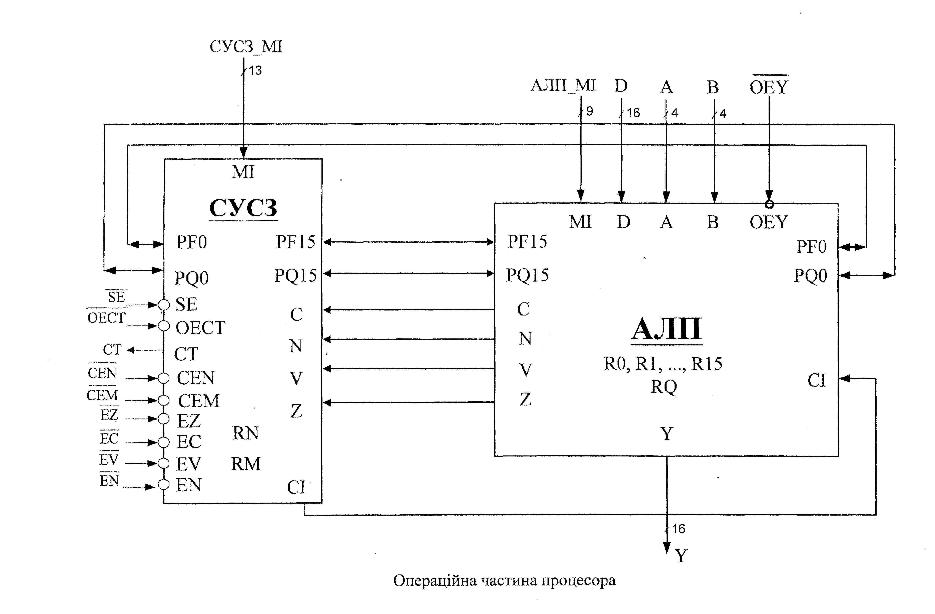

Текст програми

3. В = 111
R1 := R7 & R1 R7 = 6С1, R1 = 0AB47.

accept R1: 6C1h
accept R7: AB47
{and R1, R7;}

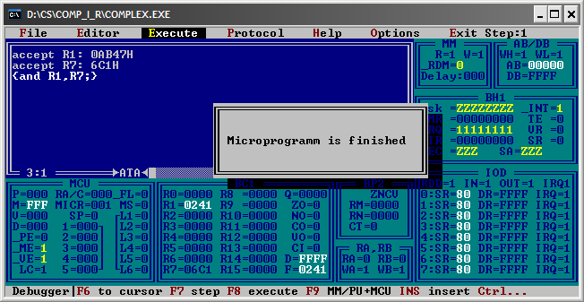

6C1h & AB47 = 241

5. R0 = 2F4h
R1 = 43Dh
R3 = 2E5h
R4 = 67Bh
R7 = 12Fh
R8 = 32Bh
R10 = 7C5h
R14 = 43Fh
PRQ = 6FFh
D = 1EEh

accept poh: 2F4h, 43Dh, 2, 2E5h, 67Bh, 5, 6, 12Fh, 32Bh, 9, 7C5h, 11, 12, 13, 43Fh, 15
accept rq: 6ffh

{add r11, r10, rq, nz;} \ R11 = R10 + RQ + 1
{field bus_d, 1EEh, 0; add r6, r14, bus_d, z;} \ R6 = R14 + D
{field bus_d, 1EEh, 0; sub sll, r13, r7, 1EEh, z;} \ R13 = 2 * (R7 - D - 1)
{sub srl, r0, r0, r4, nz;} \ R0 = (R0 - R4) / 2
{sub sll, r3, r1, r3, nz;} \ R3 = 2 * (R1 - R3)
{sub srl, r9, r8, rq, z;} \ R9 = (R8 - RQ - 1) / 2

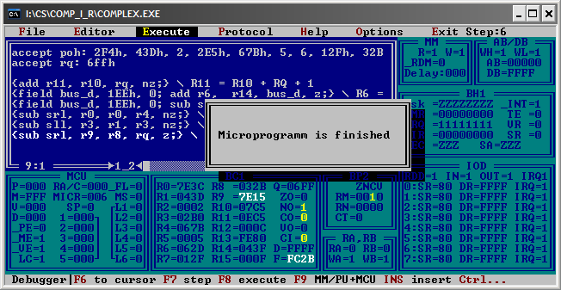

7. – (k₂/2)x₁ + 2k₄x ₂ – 2k₃x₃ + 4k₁x₄

k₁ = 10, k₂ = 18, k₃ = 16, k₄ = 22.

-9x₁ + 44x₂ – 32x₃ + 40x₄
x₁ = 7, D
x₂ = -2, PrQ
x₃ = 3, R14
x₄ = -6, R14
F = R9

F = – 1001x₁ + 101100x₂ – 100000x₃ + 101000x₄

F = 0
F = 2 (F + x₂ – x₃ + x₄)
F = 2 F
F = 2 (F – x₁ + x₂ + x₄)
F = 2 (F + x₄)
F = 2 F
F = 2 (F – x₂)

accept rq: 0fffeh
accept r4: 003h
accept r14: 0fffah
accept r9: 0

{add r9, r9, rq, z;}
{sub r9, r9, r4, nz;}
{add sll, r9, r9, r14, z;}

{add sll, r9, 0h, z;}

{field bus_d, 7h, 0; sub r9, r9, bus_d, nz;}
{add r9, r9, rq, z;}
{add sll, r9, r9, r14, z;}

{add sll, r9, r9, r14, z;}

{add sll, r9, 0h, z;}

{sub sll, r9, rq, nz;}

